Контрольная работа. «Органы растений»  Вариант 3.  Рассмотрите рисунки растения № 1-6 и напишите ответы на вопросы:  - Какой тип корневой системы у растения №1. Ответ поясните.  - Какой вид корней обозначен буквой А.  - Можно ли растение№2 окучивать и почему.  2.1. Какой тип побега (по расположению) у растения№1, что навело вас на эту мысль.  2.2. Какое листорасположение у растения №1.  2.3 Почему растения №1 нельзя проводить прищипку.  3.1. Какие листья у растения №1 (по сложности и по типу прикрепления к растению).  3.2. Какое у листьев растения №1 жилкование.  3.3. Определите тип и край листовой пластинки растения №5 по таблице.  4.1. Какой тип цветка у растения №3 (по околоцветнику и наличию тычинок и пестиков).  4.2. Как происходит опыление растения №3, свой ответ поясните, почему вы выбрали именно такой тип опыления.  4.3. Какой тип соцветия у растения на рисунке№1. Почему у растения два разных вида соцветий  5.1. Назовите вид плода растения №1, к какому виду плодов он относится  5.2. Как распространяются семена плодов растения №4, свой ответ поясните, что вас натолкнуло на такую мысль.  5.3. Какие семена у растения №1 (однодольные или двудольные).  Вопросы не к рисункам  6.1. Объясните, с точки зрения строения стебля, почему если поставить веточку дерева в воду с чернилами окрашивается не весь стебель, а отдельные кольца?  6.2. Как вы думаете почему у большинства растений устьица находятся с нижней стороны листа, а не с верхней?  6.3. Видоизменения каких органов есть у пырея, свеклы и кактуса. Назовите орган, который изменился у каждого из растений и как называется подобное видоизменение. | 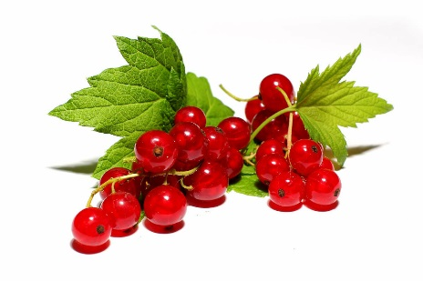  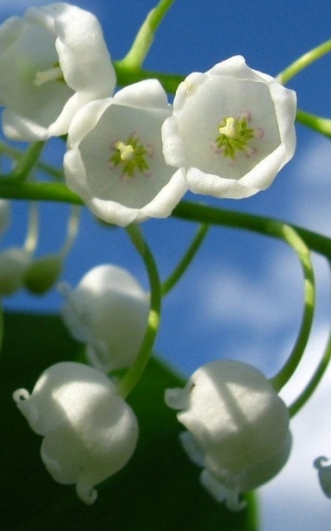  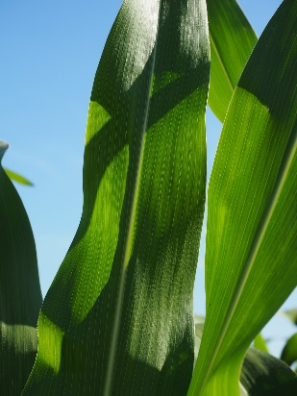  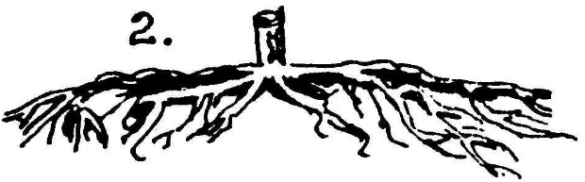  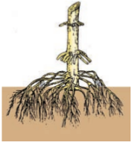  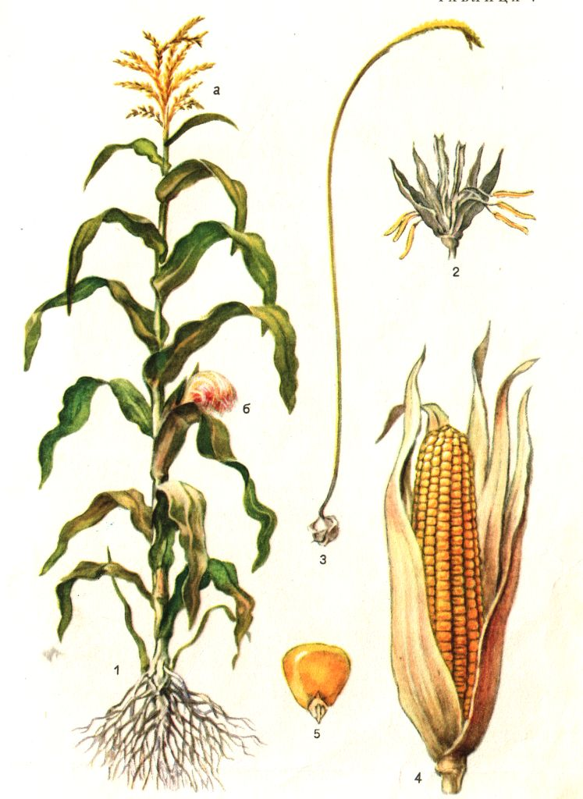  4  3  А  1  1  1

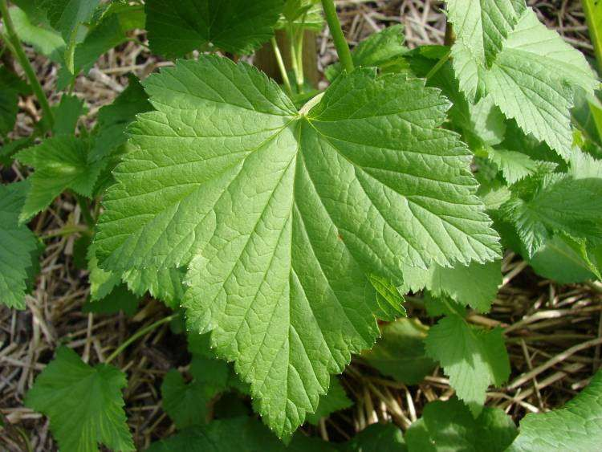
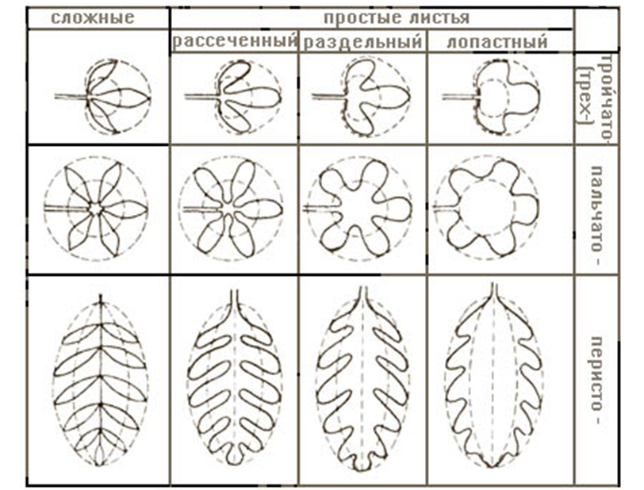
5

Основные типы края листа
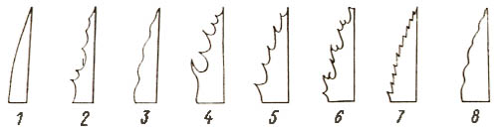
1. Цельнокрайний; 2. Выемчатый; 3. Волнистый; 4. Шиповатый; 5. Зубчатый; 6. Двоякорзубчатый; 7. Пильчатый; 8. Городчатый

